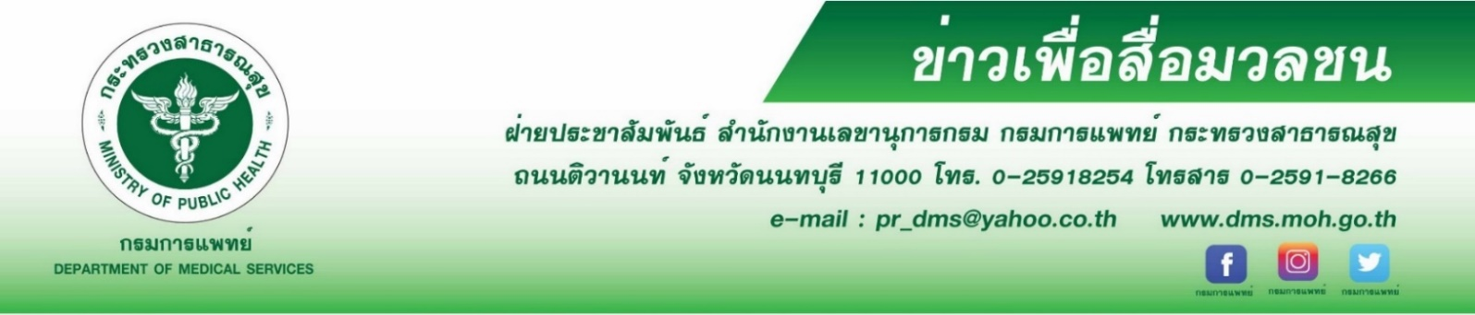

มะเร็งไทรอยด์ ตรวจพบเร็ว สามารถรักษาให้หายขาดได้
นายแพทย์สมศักดิ์ อรรมศิลป์ อธิบดีกรมการแพทย์ กล่าวว่า จากข้อมูลทะเบียนมะเร็งประเทศไทย เราพบผู้ป่วยมะเร็งต่อมไทรอยด์รายใหม่ประมาณ 2800 ราย โดยส่วนใหญ่จะพบมะเร็งต่อมไทรอยด์ในเพศหญิงมากกว่าเพศชาย จัดอยู่ในอันดับ 7 ของมะเร็งทั้งหมดที่พบในเพศหญิง ส่วนในเพศชายแม้จะพบน้อยกว่าแต่ก็มีความเสี่ยงของการเกิดโรคเช่นกัน มะเร็งไทรอยด์เกิดจากความผิดปกติของเซลล์ในต่อมไทรอยด์ และพัฒนาเป็นก้อนมะเร็งขึ้น และอาจจะขยายโตขึ้นเรื่อย ๆ สามารถแพร่กระจายไปยังส่วนอื่นๆ ของร่างกายได้ ปัจจุบันยังไม่สามารถบอกได้อย่างแน่ชัดว่ามะเร็งไทรอยด์เกิดจากสาเหตุใด แต่มีหลายปัจจัยที่อาจเพิ่มความเสี่ยง เช่น การได้รับรังสีบริเวณลำคอหรือบริเวณต่อมไทรอยด์ เคยเป็นโรคเกี่ยวกับต่อมไทรอยด์ ขาดธาตุอาหารไอโอดีน หรือมีประวัติคนในครอบครัวเป็นมะเร็งต่อมไทรอยด์ เป็นต้น มะเร็งไทรอยด์ในระยะแรกมักไม่แสดงอาการใด ๆ แต่เมื่อเซลล์มะเร็งเจริญเติบโตขึ้น ผู้ป่วยอาจคลำพบก้อนนูนใต้ผิวหนังบริเวณกึ่งกลางลำคอ ซึ่งอาจพบเพียงก้อนเดียวหรือหลายก้อนก็ได้ และอาจพบอาการป่วยอื่น ๆ ร่วมด้วย เช่น เสียงแหบ หายใจลำบากหรือหายใจมีเสียงหวีด กลืนลำบากหรือรู้สึกเจ็บขณะกลืน เจ็บบริเวณลำคอ ต่อมน้ำเหลืองที่ลำคอบวม
นายแพทย์จินดา โรจนเมธินทร์ ผู้อำนวยการสถาบันมะเร็งแห่งชาติ กล่าวเพิ่มเติมว่า เมื่อผู้ป่วยมีอาการผิดปกติมาพบแพทย์ เบื้องต้นแพทย์จะทำการซักประวัติ โรคประจำตัว และการสัมผัสปัจจัยเสี่ยงต่างๆ รวมถึงการตรวจเลือด และหากสงสัยว่าผู้ป่วยอาจเป็นมะเร็งไทรอยด์ แพทย์อาจวินิจฉัยด้วยวิธีอื่นเพิ่มเติม เช่น การทำอัลตราซาวด์ การตรวจด้วยไอโอดีนรังสี การเอกซเรย์คอมพิวเตอร์ การทำไทรอยด์สแกน และการตรวจชิ้นเนื้อ ผู้ป่วยมะเร็งไทรอยด์จะได้รับการดูแลรักษาจากทีมแพทย์หรือผู้เชี่ยวชาญจากสหวิชาชีพ เพื่อวางแผนวิธีการรักษาที่เหมาะสมกับชนิดและระยะโรคของผู้ป่วยแต่ละคน ซึ่งการรักษามะเร็งไทรอยด์อาจทำได้หลายวิธี เช่น การผ่าตัด การรับประทานไอโอดีนรังสี การรับประทานยาฮอร์โมนไทรอยด์ การฉายรังสี การทำเคมีบำบัด สำหรับการป้องกันโรคแม้จะยังไม่ทราบสาเหตุที่แน่ชัดแต่เราสามารถป้องกันโรคได้จากการหลีกเลี่ยงปัจจัยเสี่ยง เลือกรับประทานอาหารที่มีไอโอดีนสูง และตรวจร่างกายเป็นประจำทุกปี หากตรวจพบโรคในระยะเริ่มแรกจะทำให้การรักษาได้ผลดีและมีโอกาสหายจากโรคสูง
#สถาบันมะเร็งแห่งชาติ #กรมการแพทย์ #มะเร็งไทรอยด์ 4 สิงหาคม 2563

